Уважаемые родители Вам рекомендуется побеседовать с ребёнком «Наш дом, какой он?»
- Зачем нужны человеку дом, квартира, какие помещения есть в доме, их назначение? - Кто строит дома, какие бывают дома, чем они отличаются? (дома бывают для людей, машин, животных)
Чтение художественной литературы Н. Носов «Ступеньки».
Просмотр мультфильма «Кошкин дом» Цель: закреплять знание детей о правилах пожарной безопасности; воспитание отзывчивости, доброты.
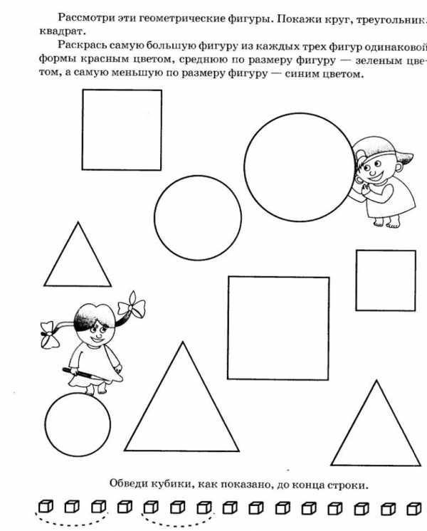

По возможности выучите с ребёнком стихотворение.

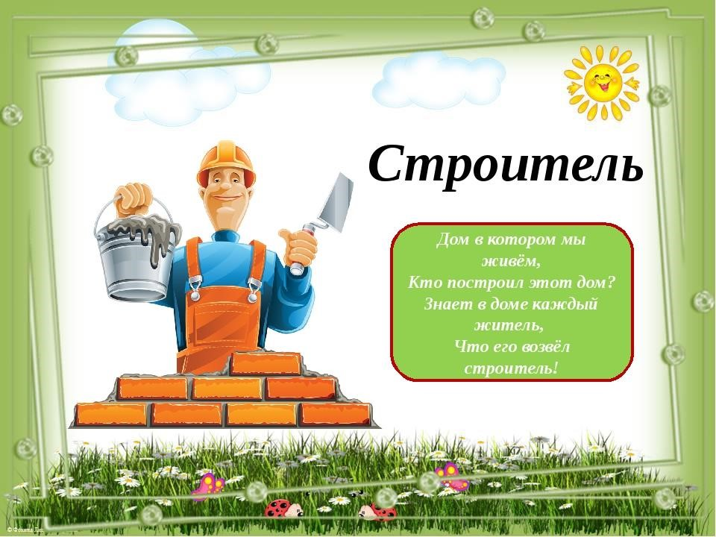

Расскажите детям, кто работает на стройке?
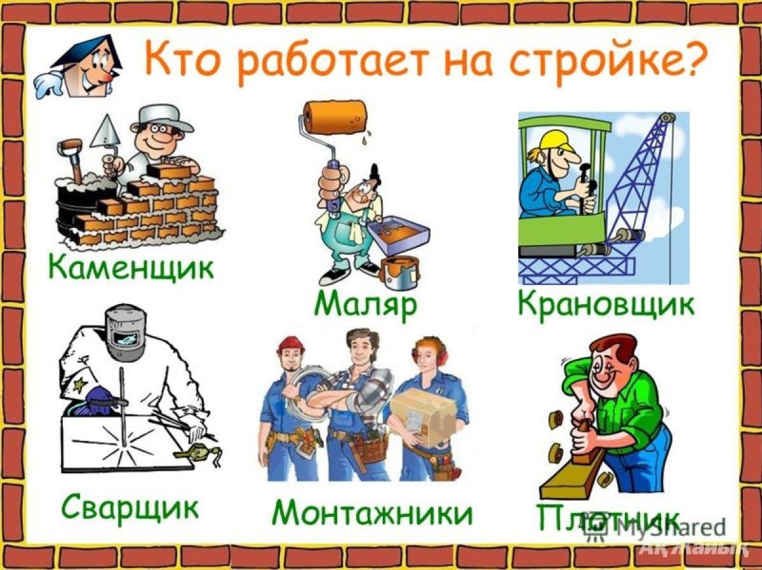

Физ.минутка «Строители»
Гномы строят новый дом
Динь-дон, дин-дон, - (наклоны из стороны в сторону, руки на поясе) Гномы строят новый дом, - (стучим кулаком об кулак)
Красят стены, крышу, пол, - (руками "красим" сбоку, вверху, внизу)
Прибирают всё кругом. – (метём метлой)
Мы к ним в гости придём - (шаги на месте)
И подарки принесём. - (руки вперёд, ладонями вверх)
Дыхательная гимнастика
«Надуй шарик»
Ноги вместе, руки перед грудью, как бы держать шарик. Сделать плавный вдох через нос, на выдохе под счёт до 4 произносить [Ш]. Повторить 3 –4 раза

